РАСПИСАНИЕ ЗАНЯТИЙ СТУДИИ «СУПЕР ДЕТКИ»

20.04.2020 г. – 27.04.2020 г.

№ | Ф.И.О. педагога | Направление | Наименование студии | Год обучения | Тема урока  ( ссылка на задание) | Дата занятия
1. | Тиглева Людмила Александровна | Художественное | «Супер детки» | 1 год (1 группа) | Аппликация из цветной бумаги «День Земли»  аппликация ДЕНЬ ЗЕМЛИ.docx | 20.04.2020  (12.00-13.40)
2. | Тиглева Людмила Александровна | Художественное | «Супер детки» | 1 год (2 группа) | Аппликация из цветной бумаги «День Земли»  аппликация ДЕНЬ ЗЕМЛИ.docx | 21.04.2020  (12.00-13.40)
3. | Тиглева Людмила Александровна | Художественное | «Супер детки» | 1 год (1 группа) | Рисование гуашью « Волшебный Пегас» https://www.youtube.com/watch?v=NPiA43rvnmU | 22.04.2020  (12.00-13.40)
4. | Тиглева Людмила Александровна | Художественное | «Супер детки» | 1 год (2 группа) | Рисование гуашью « Волшебный Пегас» https://www.youtube.com/watch?v=NPiA43rvnmU | 23.04.2020  ( 12.00-13.40)

«День Земли»
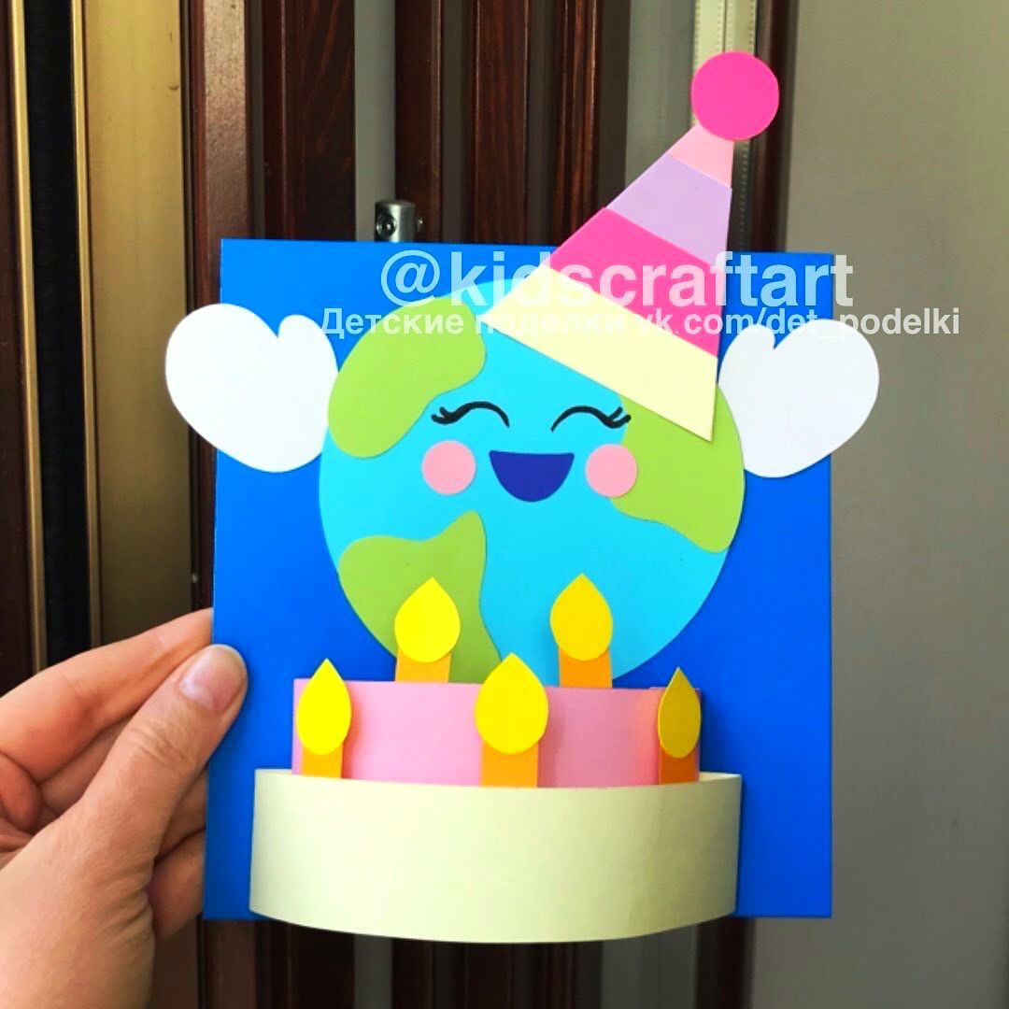
Материал для работы: цветной картон синего цвета для основы, цветная бумага, простой карандаш, линейка, ножницы, клей, фломастеры.

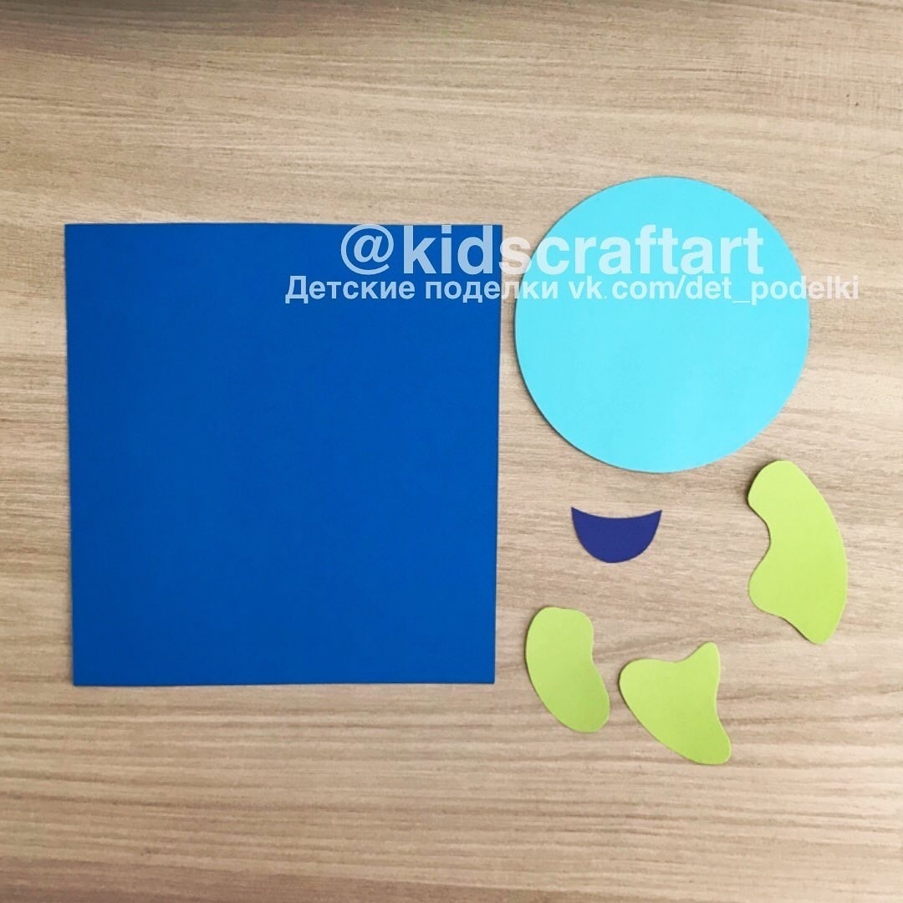
Размеры заготовок для вашей аппликации могут быть произвольного размера. Главное соблюдать пропорции деталей по отношению к размеру основы. Основа – это лист картона синего цвета
(это космическое пространство, в котором вращается наша планета «Земля»)
Далее вырезаем круг голубого цвета ( ЗЕМНОЙ ШАР) и несколько произвольных форм зелёного цвета(МАТЕРИКИ).
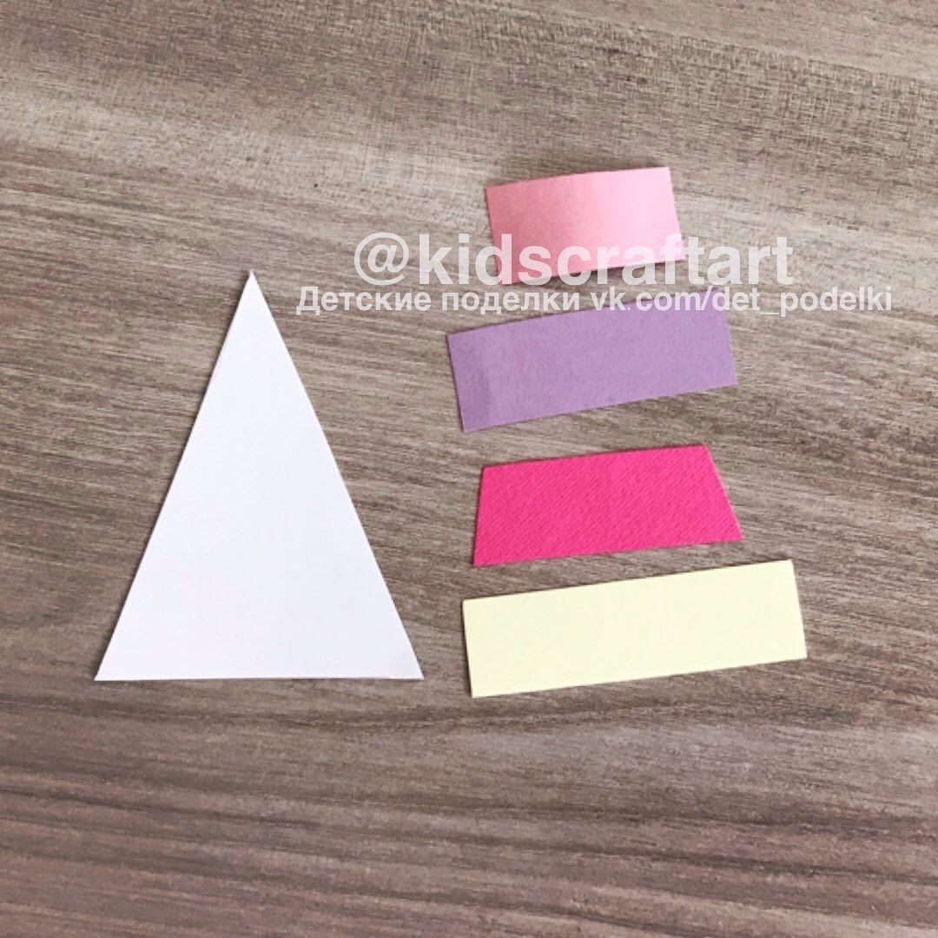
Так как мы отмечаем ДЕНЬ РОЖДЕНИЯ ЗЕМЛИ, сделаем для неё праздничный колпачок. Можно сделать его полосатым (как показано на картинке), а можно украсить по своему усмотрению.
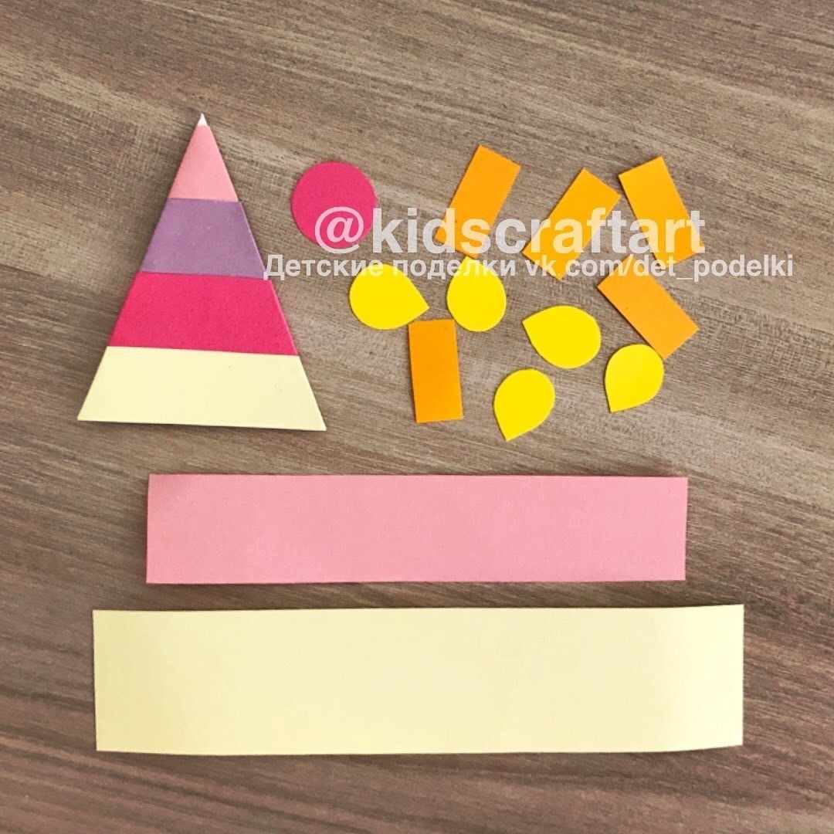
Теперь сделаем заготовки для праздничного торта и свечей. Цвета можете взять любые. Для двухъярусного торта нужно 2 полоски цветной бумаги. ( размер, примерно, 20-4 см и 16 -4 см).
Для основы свечей можно взять бумагу любого цвета, количество свечей по желанию. Для «огонёчков» берём бумагу жёлтого цвета и вырезаем капельки.
П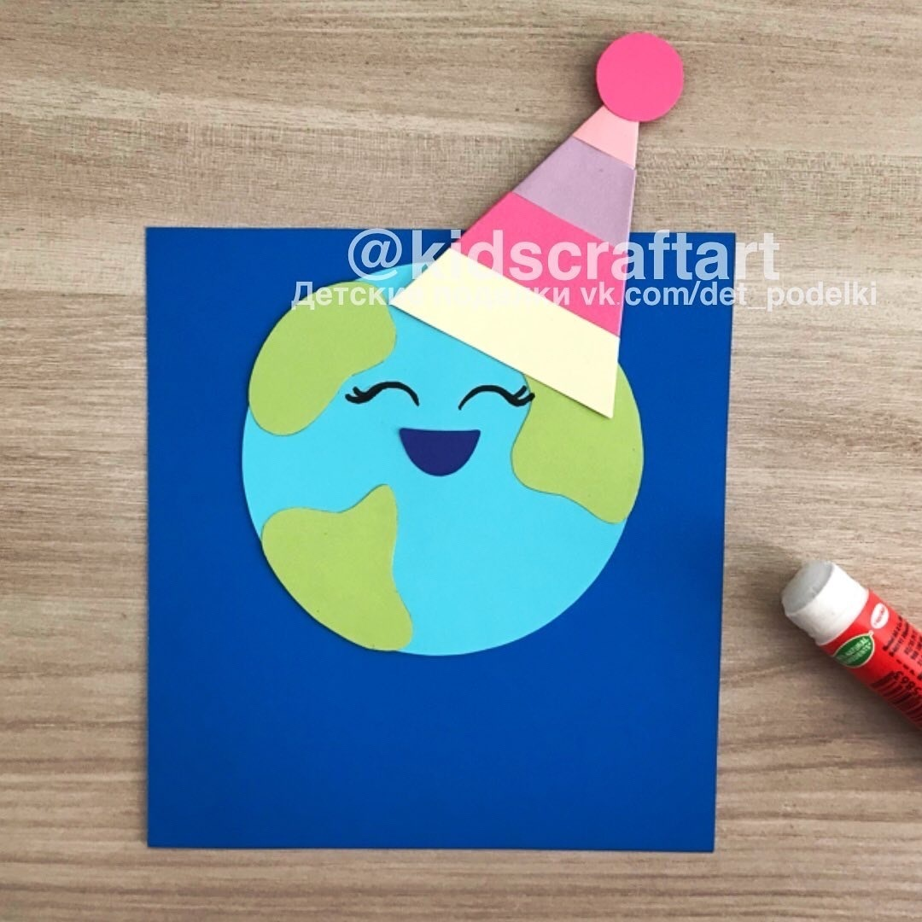
Прежде чем начать работу клеем, предлагаю все детали разложить на основе и проверить , всё ли на месте, соответствует ли размер деталей по отношению друг к другу. И если вам всё нравится, начинайте аккуратно наклеивать детали на основу.
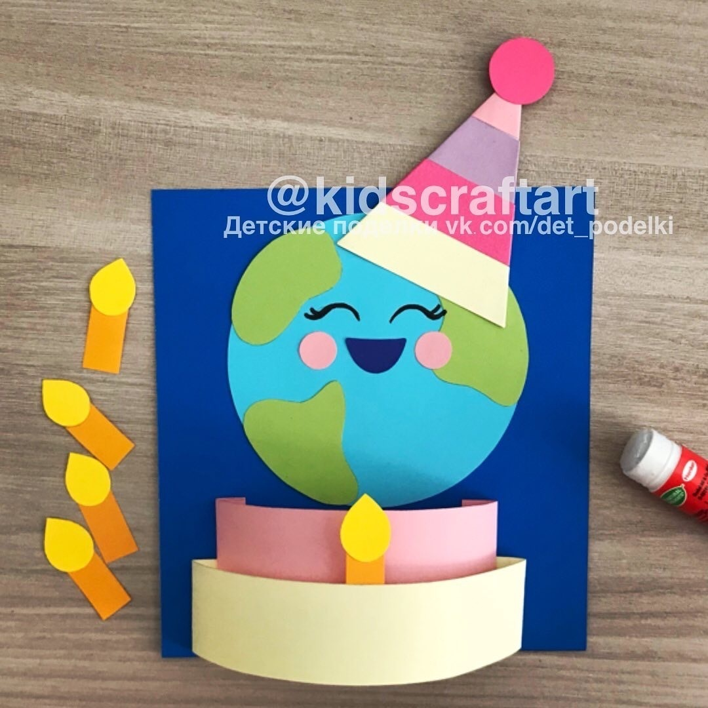
Обратите внимание, как правильно наклеить «торт». Он у нас ОБЪЁМНЫЙ. Сначала приклеиваем нижний ярус. Для этого, полоску бумаги загибаем с двух сторон вовнутрь по 1 см. Намазываем клеем только загнутые внутрь края и, при наклеивании к основе, сдвигаем их немного друг к другу, чтобы получился выпуклый полукруг. Затем, таким же образом наклеиваем «второй ярус торта», немного спрятав его внутрь нижнего яруса. Свечи приклеиваем на внутреннюю сторону каждого яруса.
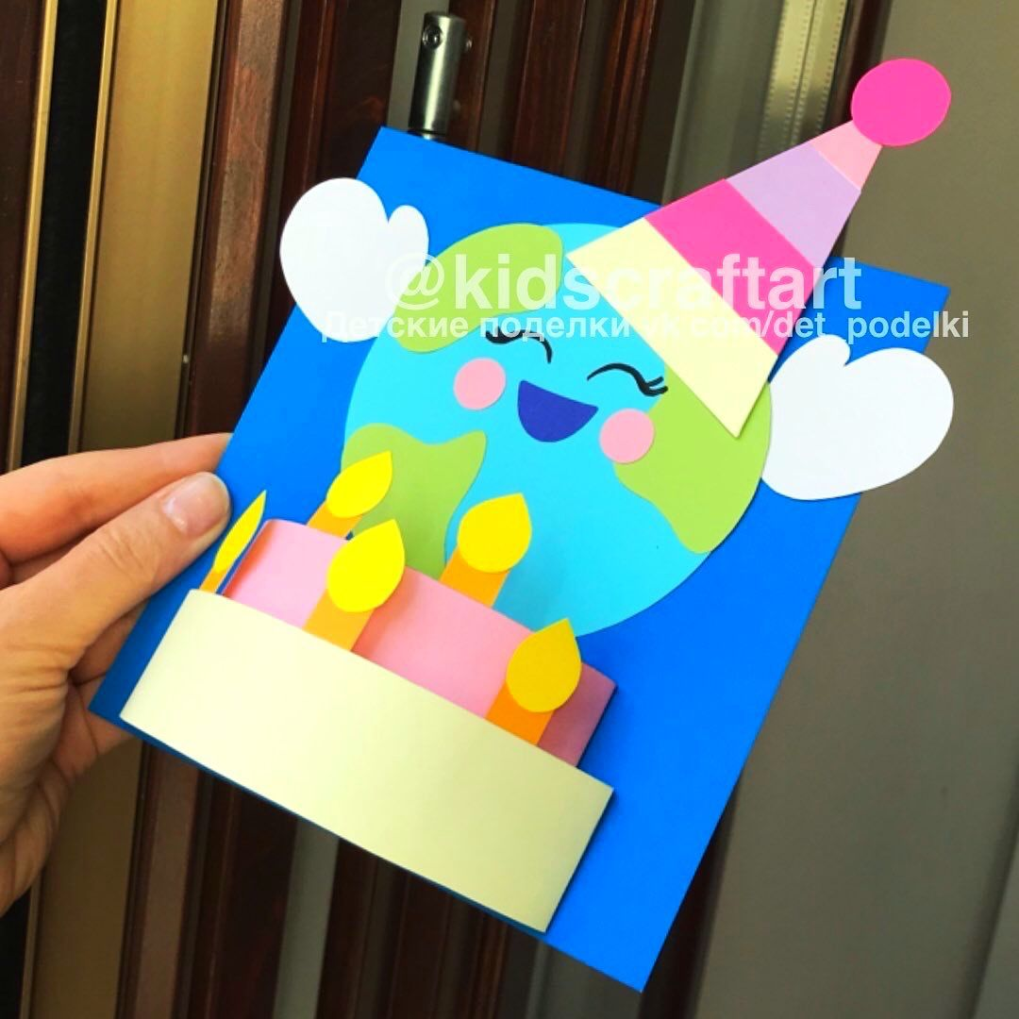
Теперь можете добавить мелкие детали на вашу аппликацию. Например, глаза и улыбку . Можно детали вырезать и наклеить, а можно дорисовать фломастером. Фантазируйте! Делайте свою работу яркой и радостной, индивидуальной.

